POSITIONNEMENT DES PHOTOS PROJET FAUVEL.

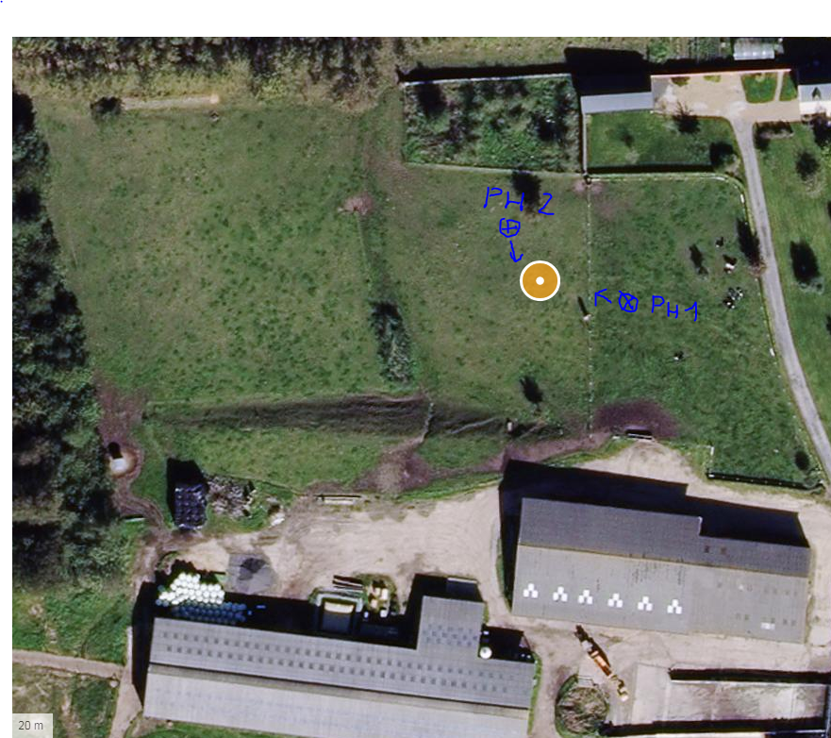

PHOTO 1

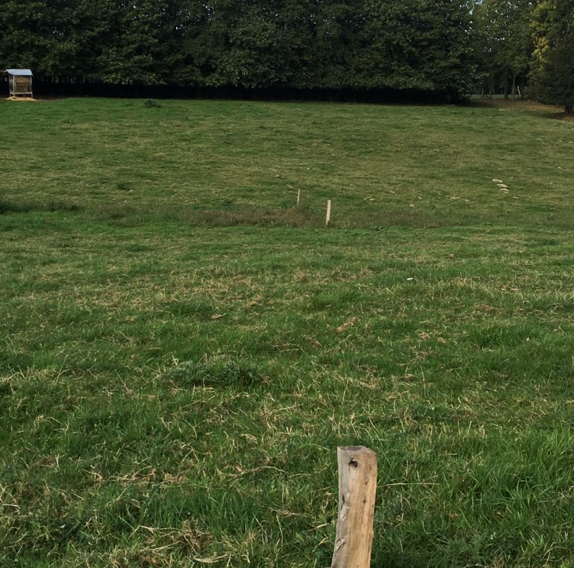

PHOTO 2

